Информация о реализации
образовательного проекта «Культурная суббота» МОУ СОШ им. И.И. Пушанина с. Пушанина Белинского района Пензенской области апрель 2024г.

№ п/п | Муниципалитет | Дата проведения выездного мероприятия | Место проведения выездного мероприятия, тема мероприятия | Образовательная организация | Количество учащихся, посетивших мероприятие по Пушкинской карте | Целевая аудитория, количество участников
1. | Белинский  район | 02.05.2024 | МОУ СОШ им. И. И. Пушанина с. Пушанина  ТЮЗ  «Приключения домовенка Кузи» | МОУ СОШ им И. И. Пушанина с. Пушанина | - | 1-2 кл.  22 ч.
2 | г. Белинский Пензенской области | 19.04.2024 | Музей В.Г. Белинского  Квест-игра, посвященная Дню космонавтики | МОУ СОШ им И. И. Пушанина с. Пушанина | - | 3-4 кл.  20 ч.
3 | с. Лермонтово  Белинского района Пензенской области | 20.04.2024 | Музей-заповедник «Тарханы»  Библионочь | МОУ СОШ им И. И. Пушанина с. Пушанина | - | 1, 3, 5 кл.  20 ч.

№ п/п | Класс | Мероприятие | Ссылка
1 | 1, 2 классы | ТЮЗ «Приключения домовенка Кузи»  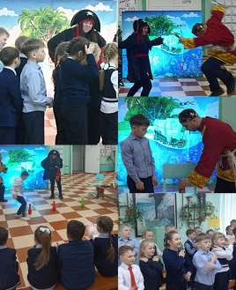  Для ребят 1 и 2 классов было показано театрализованное мероприятие «Приключения Домовёнка Кузи». Чтобы подружиться с Кузей дети говорили ему добрые, ласковые слова, ребята активно участвовали в весёлых конкурсах, отгадывали загадки игровой викторины, слушали и подпевали песенки Домовёнка. | https://bel-pushanino.penzschool.ru/news-svc/item?id=629817&lang=ru&type=news&site_type=school
2 | 3-4  классы | Музей В.Г. Белинского  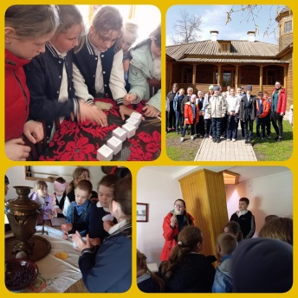  Квест-игра, посвященная Дню космонавтики  В рамках проекта «Культурная суббота» ученики 3 и 4 классов посетили музей В. Г. Белинского. Для детей была подготовлена и проведена квест-игра, посвященная Дню космонавтики. В каждой комнате дети выполняли задания, связанные с космосом. Дети узнали, что Солнце — самая близкая к нам звезда. По форме Солнце напоминает огромный шар. Солнце такое большое и горячее, что мы видим его и ощущаем тепло. Кроме Солнца в космосе ещё есть другие удивительные звёзды, многие из которых гораздо больше. Но они находятся так далеко, что мы можем только наблюдать их в ночном небе.Кроме звёзд в космосе есть планеты. Они не умеют светить как звёзды, а только отражают свет. Все планеты движутся вокруг звёзд и вокруг своей оси. Мы с тобой живём на планете, которая называется Земля. Рядом с Землёй есть ещё планеты, давай назовём их по порядку: Меркурий, Венера, Земля, Марс, Юпитер, Сатурн, Уран, Нептун. Всего планет 8.В конце игры дети выяснили, почему в музее Белинского проводят квест- игру про космос. Оказывается, в честь В. Г. Белинского назван астероид. | https://bel-pushanino.penzschool.ru/news-svc/item?id=644680&lang=ru&type=news&site_type=school
3 | 1, 3, 5 кл. | Музей-заповедник «Тарханы»  Библионочь  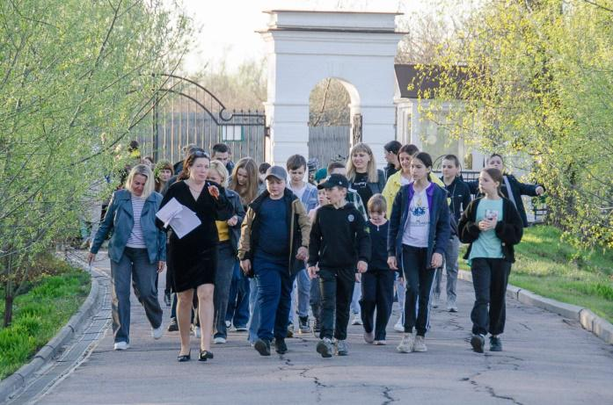  В рамках проекта «Культурная суббота» ученики 1, 3 и 5 классов посетили Библионочь в музее-заповеднике «Тарханы». Данное мероприятие посвящено Году семьи в России. В этот раз акция проходила под единым девизом «Читаем всей семьей!» Мероприятие началось с квеста «Семейные приклюЧтения», в ходе которого ребята искали клад пирата. Затем в административном здании учащиеся приняли участие в мастер-классе «Подарки для любимых книг». Дети создавали дизайнерские книжные обложки и закладки. После этого ребят ожидала интерактивная программа «Мама, папа, я – читающая семья», которая плавно перешла в концертную программу «Поём вместе». Завершился чудесный вечер в музее чаепитием «Аромат китайской камелии». | https://bel-pushanino.penzschool.ru/news-svc/item?id=648611&lang=ru&type=news&site_type=school

